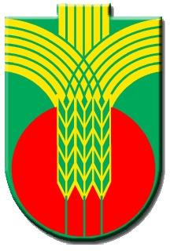

П О З Д Р А В И Т Е Л Е Н А Д Р Е С

В навечерието на 12 октомври –денят на българската община поздравявам всички общински съветници, кметове и кметски наместници на населени места, служителите в общинската администрация, както и жителите на община Добричка. Изказвам своето уважение и благодарност към всички Вас, които със своята работа утвърждавате авторитета и ролята на местната власт и се грижите за достойния живот на нашите жители! Желая Ви здраве, лично щастие и енергия за нови професионални успехи, както и воля за по-активно и съпричастно участие в процесите на управление на местно ниво!
Вярвам, че местната администрация и общинското ръководство и занапред ще изпълняват отговорно поетите ангажименти към хората от общината, ще бъдат последователни в действията си и обединени за реализирането на главната цел на всички нас – община Добричка да бъде все по-желано място за живот и инвестиции!И да не забравяме, че всичко, което правим днес остава за поколенията.
ЧЕСТИТ ПРАЗНИК НА БЪЛГАРСКАТА ОБЩИНА!!

11.10.2019 г. С уважение,
инж. Тошко Петков
Кмет на община Добричка

